STUDI TENTANG FAKTOR YANG MEMPENGARUHI TINGGINYA
MINAT MAHASISWA MEMILIH JURUSAN PENDIDIKAN AGAMA
KRISTEN (PAK) DI SEKOLAH TINGGI AGAMA KRISTEN NEGERI
TORAJA TAHUN 2012
p e a’i r i_- t k. /i /i rr
KR!ST£ft TORAJA
Oioeii/
Terima dari
<sj? - (O'-2-014-
Kias

Hadiah dari * Akvhitfc
Harga
SKRIPSI
Diajukan kepada Sekolah Tinggi Agama Kristen Negeri Toraja untuk
memenuhi salah satu persyaratan guna memperoleh gelar Sarjana
Pendidikan Kristen
(S.Pd.K).
OLEH:
YUNUS ALPIAN RURUK
NIRM: 20092946

SEKOLAH TINGGI AGAMA KRISTEN NEGERI

(STAKN) TORAJA

2014


HALAMAN PERSETUJUAN
Sub Judul :Studi Tentang Faktor Yang Mempengaruhi Tingginya Minat
Mahasiswa Memilih Jurusan Pendidikan Agama Kristen
(PAK) Di Sekolah Tinggi Agama Kristen Negeri Toraja,
Tahun 2012.
Disiapkan oleh:

Nama : YUNUS ALPIAN RURUK
NIRM : 20092946
Jurusan : Pendidikan Kristen
Setelah diperiksa dan diteliti ulang, ternyata telah memenuhi persyaratan
untuk dipertahankan di depan Dewan Penguji Sekolah Tinggi Agama
Kristen Negeri Toraja.
Mengkendek, 15 September 2014
Mengetahui Dosen Pembimbing,
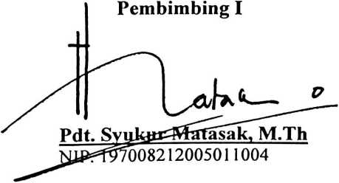
Pembimbing II

Fa i ar Kelana, S.Th
NIR. 197902172008011016
ii

HALAMAN PENGESAHAN
Judul : Studi Tentang Faktor Yang Mempengaruhi Tingginya Minat
Mahasiswa Memilih Jurusan Pendidikan Agama Kristen
(PAK) Di Sekolah Tinggi Agama Kristen Negeri Toraja,
Tahun 2012
Ditulis Oleh : YUNUS ALPIAN RURUK
Jurusan : Pendidikan Agama Kristen
Dosen Pembimbing : 1. Pdt. Syukur Matasak, M.Th

2. Fajar Kelana, S.Th
Telah dipertahankan penulisnya di depan Panitia Ujian Saijana (SI)
Sekolah Tinggi Agama Kristen Negeri (STAKN) Toraja pada tanggal 18
September 2014 dan diyudisium dengan predikat Sangat Memuaskan.
Mengkendek, 19 September 2014
Dewan Penguji

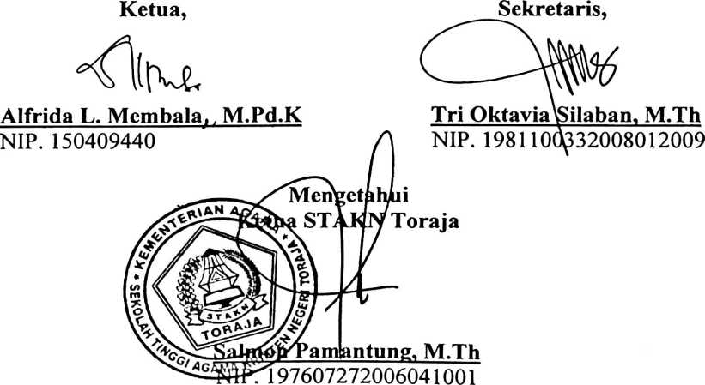

ABSTRAK
Yunus AIpian Ruruk, NIRM: 20092946, menyusun skripsi dengan judul: “Studi
Tentang Faktor Yang Mempengaruhi Tingginya Minat Mahasiswa Jurusan
Pendidikan Agama Kristen (PAK) di STAKN Toraja tahun 2012”.
Judul ini diangkat untuk mengetahui faktor pendorong sehingga banyak
mahasiswa yang memilih jurusan PAK di STAKN Toraja pada tahun 2012.
Metode penelitian yang dipakai dalam meneliti masalah ini adalah penelitian
pustaka untuk membangun teori serta metode kualitatif dengan melakukan
observasi dan wawancara tidak terstruktur (terbuka), kepada mahasiswa STAKN
Toraja, angkatan 2012, jurusan PAK sebanyak 10 orang. Berdasarkan hasil
penelitian melalui observasi dan wawancara serta analisis, maka penulis
menemukan bahwa: faktor yang mendorong mahasiswa memilih jurusan PAK di
STAKN Toraja, tahun 2012 adalah faktor intrinsik (cita-cita untuk menjadi guru),
yang didukung oleh faktor ekstrinsik (biaya yang cukup terjangkau, dorongan dari
keluarga dan kerabat, status STAKN Toraja sebagai sekolah negeri). Pilihan yang
dipilih tersebut adalah pilihan yang baik, oleh karena itu yang menjadi tugas
selanjutnya adalah berkomitmen dan menjalani studi dengan ketekunan agar apa
yang dicita-citakan boleh terwujud.

